

**دانشکده مهندسی برق**

**گزارش کار آزمایشگاه الکترونیک 1**

**آزمایش شماره 2: کاربرد دیود در مدار های برش و یکسو ساز**

**تهیه کننده و نویسنده:**

**رضا آدینه پور**

**استاد مربوطه:**

**جناب اقای مهندس میثمی فر**

**تاریخ تهیه و اراﺋﻪ:**

**مهر ماه 1400**

1. **مدار برش سری (دیود سری با خروجی):**مداری مطابق با شکل زیر در نرم افزار می بندیم و شکل موج خروجی را به دست می آوریم.  
   ولتاژ منبع تغذیه 3 ولت و ولتاژ و فرکانس سیگنال ژنراتور به ترتیب 12 ولت پیک به پیک و 1 کیلو هرتز تنظیم شده است.



شکل نمودار خروجی به صورت زیر می باشد:

مشاهده می شود که سیگنال از پایین در3 ولت برش خورده است.

سیگنال ورودی و خروجی بر روی یک نمودار:

مشخصه Vout به Vin مدار به صورت زیر است:

این بار آزمایش را برای منبع ولتاژ 3- تکرار می کنیم:

شکل موج خروجی به صورت زیر است:

این بار سیگنال از پایین در 3- ولت برش خورده است.

سیگنال ورودی و خروجی بر روی یک نمودار:

مشخصه Vout به Vin مدار به صورت زیر است:

این بار جهت دیود را برعکس کرده و برای منبع ولتاژ با مقدار 3 و 3- ازمایش را تکرار می کنیم:

مقدار منبع ولتاژ 3- و جهت دیود معکوس حالت قبل:

شکل موج خروجی به صورت زیر است:

رفتار سیگنال با عوض شدن جهت دیود به کل تغییر کرده است.

سیگنال ورودی و خروجی بر روی یک نمودار:

مشخصه Vout به Vin مدار به صورت زیر است:

مقدار منبع ولتاژ 3+ و جهت دیود معکوس حالت قبل:

شکل موج خروجی به صورت زیر است:

سیگنال از بالا در 3 ولت برش خورده است.

سیگنال ورودی و خروجی بر روی یک نمودار:

مشخصه Vout به Vin مدار به صورت زیر است:

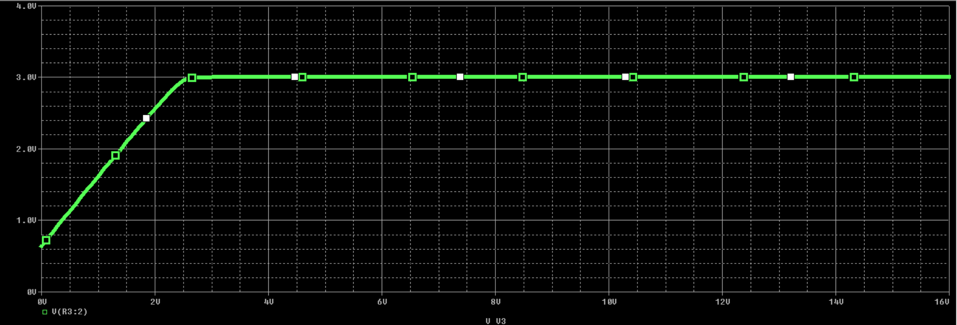

1. **مدار برش موازی (دیود با خروجی)**با همان مقادیر آزمایش قبل، مداری مطابق با شکل زیر می بندیم.



شکل موج خروجی به صورت زیر است:

سیگنال خروجی، از بالا در 3 ولت برش خورده است

سیگنال ورودی و خروجی بر روی یک نمودار:

مشخصه Vout به Vin مدار به صورت زیر است:

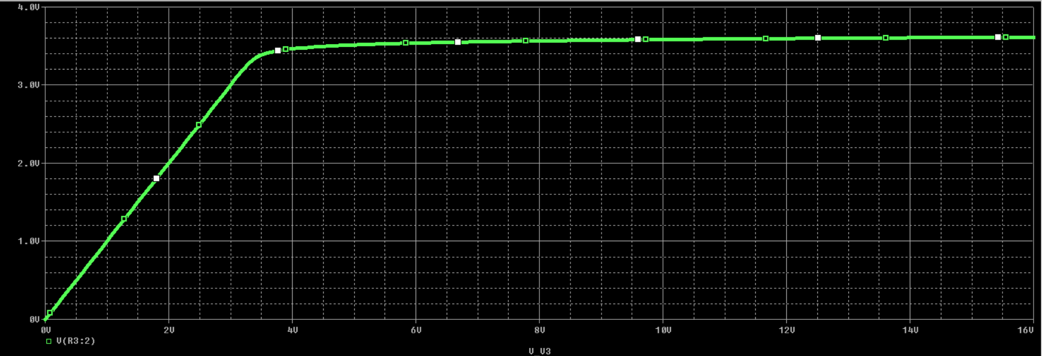

مقدار منبع ولتاژ را به 3- ولت تغییر داده و آزمایش را تکرار می کنیم.

شکل موج خروجی به صورت زیر است:

این بار سیگنال از بالا و در 2.5- برش خورده است

سیگنال ورودی و خروجی بر روی یک نمودار:

مشخصه Vout به Vin مدار به صورت زیر است:

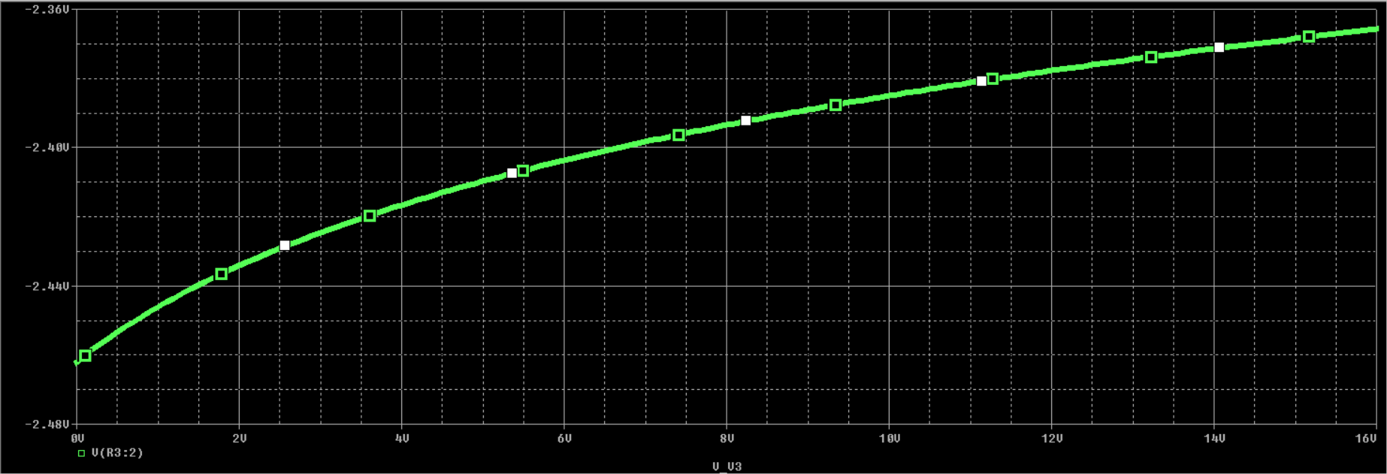

این بار جهت دیود را معکوس کرده و از ازمایش را برای 3 و 3- ولت تکرار می کنیم:

برای 3+ ولت شکل موج خروجی به صورت زیر است:

مشاهده می شود که جهت برش تغییر کرده و سیگنال از پایین در 3- ولت برش خورده است.

سیگنال ورودی و خروجی بر روی یک نمودار:

مشخصه Vout به Vin مدار به صورت زیر است:

برای 3+ ولت شکل موج خروجی به صورت زیر است:

سیگنال از پایین در 2.5 ولت برش خورده است

سیگنال ورودی و خروجی بر روی یک نمودار:

مشخصه Vout به Vin مدار به صورت زیر است:

1. **مدار برش 2 سطحی**مدار تحت آزمایش به صورت زیر است:



برای 3+ ولت شکل موج خروجی به صورت زیر است:

سیگنال ورودی و خروجی بر روی یک نمودار:

مشاهده می شود که سیگنال از طرف در 3.7 و 3.7- برش خورده است.

مشخصه Vout به Vin مدار به صورت زیر است:

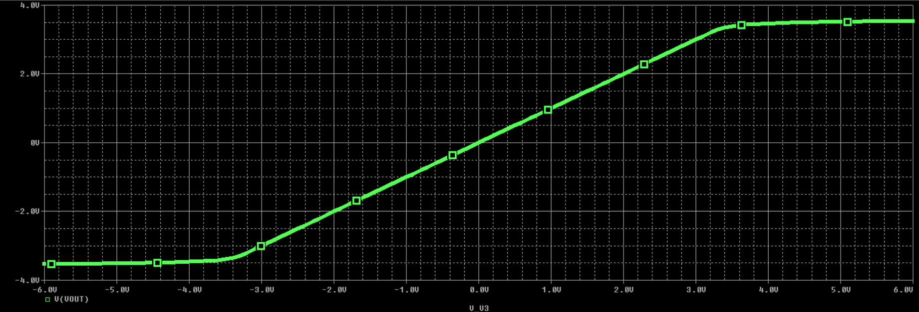

این بار آزمایش را برای منبع DC، 5 ولت(منبع سمت چپ) و 3 ولت (منبع سمت راست) تکرار می کنیم.

شکل موج خروجی به صورت زیر است:

سیگنال ورودی و خروجی بر روی یک نمودار:

این بار سیگنال از بالا تقریبا تا 6 ولت سویینگ کرده است اما از پایین در 3- برش خورده.

مشخصه Vout به Vin مدار به صورت زیر است:

1. **مدار برش دوسطحی با استفاده از دیود زنر:**مدار تحت ازمایش به صورت زیر است:



شکل موج خروجی به صورت زیر است:

چون دامنه سویینگ سیگنال ورودی 16 ولت است، دیود های زنر تاثیری روی محدود سازی ندارند.

سیگنال ورودی و خروجی بر روی یک نمودار:

مشخصه Vout به Vin مدار به صورت زیر است:

دیود D1 را به تنهایی در مدار قرار می دهیم و آزمایش را تکرار می کنیم:



شکل موج خروجی به صورت زیر است:

سیگنال ورودی و خروجی بر روی یک نمودار:

مشخصه Vout به Vin مدار به صورت زیر است:

دیود D2 را به تنهایی در مدار قرار می دهیم و آزمایش را تکرار می کنیم:

شکل موج خروجی به صورت زیر است:

سیگنال ورودی و خروجی بر روی یک نمودار:

مشخصه Vout به Vin مدار به صورت زیر است:

